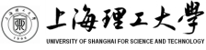

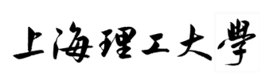

机械工程学院与
德国凯泽斯劳滕应用科技大学
联合培养硕士研究生项目
相关手续办理小结

感谢2016级研究生张蕊卿整理并提供流程小结供其他学生参考,材料准备请以实际年份官网为准.

相关手续办理流程

目 录
第1部分 前期准备 1
雅思准备 1
第2部分 学校内部手续办理 2
德国教授面试 2
材料准备 2
面试准备 2
研究生部 2
相关材料 2
国际交流处 2
相关材料 2
注意 2
第3部分 学校外部手续办理 3
一、交流团组项目审核（APS审核） 3
审核程序介绍 3
审核流程 3
审核所需材料 5
注意事项 5
二、德意志银行存款（保证金） 6
相关介绍 6
所需材料 6
注意事项 6
三、签证处递签 8
所需材料 8
注意事项 8
- 前期准备

雅思准备
雅思成绩要求：均分6.0及以上，无小分要求。
时间要求：务必提前（德国教授面试之前）将雅思成绩考出。
注意：雅思报名建议同学们提前一个月报名（为了保证考场有考位）。

TIPS
推荐以下的网站，是关于德国留学的一个交流网站，同学们有不懂的问题都可以在这个网站上与其他同学交流。
http://www.abcdv.net/

- 学校内部手续办理

德国教授面试

材料准备
填写学院要求的表格，填好后将纸质版的交给吕老师，并将电子版的也发给吕老师。

面试准备
英语问答；专业问题和一些非专业问题，均需提前准备。

研究生部

相关材料
填写相关表格，交至研究生部，与此同时，将同样的一份资料交至国际交流处。
注意：相关表格在学校国际交流中心官网上下载。

国际交流处

相关材料
填写相关表格，与研究生部上交的表格保持一致。
注意：相关表格在学校国际交流中心官网上下载。

注意
请同学时刻留意学院相关信息，如有新的材料，也请填写。

- 学校外部手续办理

一、交流团组项目审核（APS审核）

审核程序介绍
德国高校在中德高校合作框架内录取的旨在德国获得学位的中国学生，可申请参加审核部的 “交流合作团组程序（P-Verfahren）”。
能否参加“交流合作团组程序”，始终依据德国外交部的相关法令进行逐一审批。 德方合作高校须通过电子邮件（无具体格式要求）“leitung@aps.org.cn”告知审核部其已计划好的交流合作项目，并附上同中方合作高校所签订的合作协议的复印件。
参加“交流合作团组程序”须满足如下条件：
• 只有获得德国高校承诺可以提供学习位置的申请人，才可以参加交流合作团组程序。
• 交流合作团组的申请人必须由德国高校相关人员在中国进行专业性筛选。面试官只能筛选 和其专业领域相同或相似的申请人。通过Skype或者其他远程视频软件同中国申请人进行 的电话面试和视频会议，则不符合要求。
• 中国学生交流合作团组程序的申请日期与德方高校的筛选日期的间隔不得超过6个月。
• 筛选面谈必须用英语或者德语进行，并做面谈笔录。
请在审核部网站 www.aps.org.cn 的“程序须知”中可以下载相关的《交流合作团组笔录表格》。面谈笔录须能够体现筛选的专业性，如果内容仅是单纯的动机询问则不符合要求。审核部会根据面谈笔录及申请材料内容决定该团组是否可以免除参加一般性的审核面谈。该面谈笔录必须和其他申请材料一起递交到审核部，或者提前通过电子邮件发送给审核部。

审核流程
1. 德国大学申请审核：
首先，德国高校将其与中国高校的合作计划及所筛选的学生名单通过邮件通知审核部。审核部会据此发给德国高校一个交流合作团组程序P-Verfahren（以P开头的）“团组号”。
2. 网上注册
学生从德国高校处得到“团组号”后，凭此在审核部网站上进行“交流合作团组审核程序”的注册，并取得个人账户的用户名和密码。在填写完全部的必要信息后，学生需要打印“在线注册证明”（PDF 格式）并亲笔签名，连同其他申请材料寄给审核部。如果在注册过程中发现问题，请给（pverfahren@aps.org.cn）发送电子邮件。
3. 审核费用汇款
交流合作团组申请人的审核费用为每人 1000 元人民币（包含签证费）。团组成员的审核费请以团组名义一笔通过银行汇到审核部账户。请务必在汇款附言内注明“团组号”！ 在递交的材料中必须附上该汇款单复印件，并注明“团组号”。审核部在收到汇款后才会受理申请。
4. 递交材料
团组成员的所有审核材料（见下）应汇总后一起递交，并附上：
- 合作协议的复印件
- 对中国学生所进行的专业性筛选的面谈笔录：需说明什么时间、地点、由谁、按照哪些专业标准进行的此次专业筛选面谈（德国教授E-mail）
- 通过筛选的学生名单（自己将名单整理出来）
- 中方及德方的联系方式：地址，电子邮件，电话和传真（自己整理）
5. 审核结果
审核部的工作周期为4周。在此周期内不提供审核进度的咨询。审核结束后，审核部会将审核结果传真给相关高校。交流合作团组的成员不会得到审核证书。
6. 递交签证
选择在北京审核部或者上海审核部递交签证的交流合作团组，均需要至少提前一周预约递交签证时间，请按辖区发邮件提前预约：
上海辖区发送至：sha-visumtermin@aps.org.cn

审核所需材料
请同学们时刻关注APS官网，若有更新，请将新材料也准备好。

—在线注册证明（注册后请打印出该证明，本人签字并贴上半年内的 2 寸证件照）
—合作协议的复印件
—由德国高校教师填写的笔录表格
—中方及德方的联系方式：地址，电子邮件，电话和传真
—通过筛选的学生名单
—汇款单清晰复印件—注明“团组号”
—申请人身份证复印件
—申请人护照复印件
—本科毕业证书—需要公证或提供学校出具的密封信件
—学士学位证书—需要公证或提供学校出具的密封信件
—硕士在读证明—需要公证或提供学校出具的密封信件
—硕士成绩单—需要公证或提供学校出具的密封信件

注意：建议本科毕业证书、学士学位证书翻译为德文，因为之后办理签证也需要的是德文翻译件；在读证明开中文和英文各一份即可；硕士成绩单开中文和英文各一份即可。

注意事项
翻译公证件是指附带德文或英文翻译的公证件原件。具体办理方法请咨询当
地公证处。
密封件是指由学校档案馆或者教务处开具的中英文对照并且放入信封，且信封封口盖上出具部门章印并密封的证明。
若本科是上海理工大学的同学请注意：本科毕业证书及学士学位证书密封件可由教务处开出，翻译必须在学校指定翻译公司翻译，指定翻译公司具体可上官网查询。
硕士中英在读证明直接由研究生办公室开取，并直接在研究生办公室密封盖章。

汇款账户：（请同学时刻注意官网更新的信息，保证汇款账户与官网一致）
收款人名称： 德国驻华使馆文化处留德人员审核部
账号： 332 456 013 427
收款银行名称： 中国银行北京亮马河大厦支行

二、德意志银行存款（保证金）

相关介绍
保证金证明是之后办理签证所必需的一个材料，即签证所需材料中的经济来源证明复印件（德国银行开户存款至少8640欧元，每月支取至少720欧元），请同学们时刻关注APS官网，保证金的数额与官网要求保持一致。

所需材料
—开户表格（填写完整的满十八周岁适用的电子表格，打印两份，一份为自己留存资料）
—开户者本人护照及身份证原件，及A4大小、清晰的复印件一套。（注意：如为旧版护照，还需提供有本人签字的护照持有人签字页的复印件，且证件有效期在三个月以上）
—德国学校提供的入学通知书复印件一份，A4纸单面复印
—FATCA表格（从官网下载，手工填写）
—资金来源证明文件（和开户表格填写的内容保持一致）
—登记卡和阅读确认回执（从官网下载，手工填写）

注意事项
所填写表格请一定按照德意志银行官网的要求填写！
资金来源证明文件：
1、账户是父母的：保证金必须要换成欧元，流水或者存单都可以。但是单据上要明确账户里的金额必须超过实际开户所需的最低金额。比如开户所需8640欧，那么单据上必须要大于8840欧（因为有两百欧的手续费），如下例（中国银行资金来源证明）：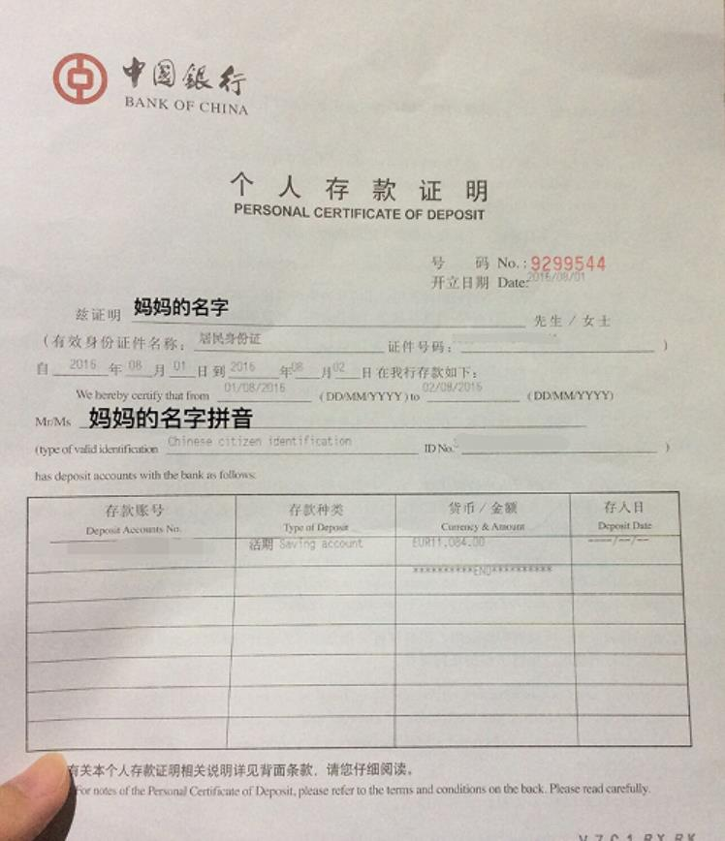

2、账户是自己的：自保金来自本工资收入的，出具相应的欧元存单即可。自保金来自父母资助的，要同时出具一份父母给你的打款证明，打款证明可以是人民币也可以是欧元的形式。
注意：建议同学们直接用父母账户，手续相对简单！

三、签证处递签
以下所有材料及申请流程均以上海签证处为例！

所需材料
请按以下顺序整理材料，不正确不予受理：
先出示护照（首页用曲别针夹一张白底二寸照片）；然后出示材料原件（录取证明，资金证明，毕业证学位证，保险证明，审核证书，VIDEX二维码）；最后递交两套材料，每套材料由上至下：

—签证申请表（首页右上角粘贴白底二寸照片，地址栏为现居地址，末页中文加拼音手写签名）
注意：申请表建议德文填写且不能有涂改痕迹！
—签证申请补充声明（末页中文加拼音手写签名）
—入境后医疗保险证明复印件
—保险声明（如果在德居留不超过一年，拼音签名+中文签名，入境出境日期和签证申请表保持一致；如果在德居留超过一年，只填拼音签名+中文签名）
—护照首页复印件
—德方录取证明复印件
情况一：高校录取通知书
情况二：语言班报名证明+学费收据+大学联系信或者大学申请证明
—经济来源证明复印件（即德意志银行存款证明）
德国银行开户存款至少8640欧元，每月支取至少720欧元或者德方开具的经济担保书或者奖学金证明
—语言水平证明复印件（如果中文证明必须附德文翻译）
—高校毕业证和学位证的复印件（附德文翻译）
—德文个人简历（至今为止的全部经历，必须有本人联系电话）
—德文留学动机说明
—审核证书复印件

注意事项
所有资料一定要按照官网要求填写！并时刻留意官网信息，如有新的资料，也请一并填写。
以下附几张2016年上海签证处办理要求的图片（同学们可以借鉴参考）：

